Анализ deezer
название ресурса deezer
адрес ресурса в сети https://www.deezer.com
Анализ архитектуры и логики - анализ технологического стека (насколько это возможно сделать анализируя с помощь DevTools/Инструменты разработчика в браузере, Анализ Запросов и ответов сервера) React, скорее всего используется chakra ui
наличие и для чего используются семантические элементы HTML5 (название - количество, если имеется) nav 1 section 5+
в случае вёрстки div-ами, есть ли семантические классы (несколько примеров) Отсутствуют
адаптивность ресурса (media-запросы) Есть несколько брейкпоинтов 1200, 940 px
анализ с помощью Lighthouse (разобраться с инструментом) ОБЯЗАТЕЛЬНО указать условия проверки (Wi-Fi/мобильный интернет/LAN + университет/дом/общежитие и т.д.)
grsu wifi
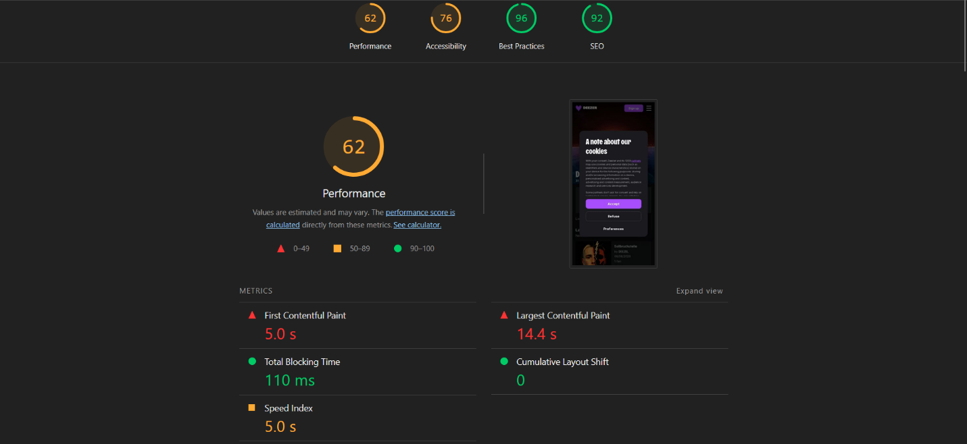
Мобильный интернет университет
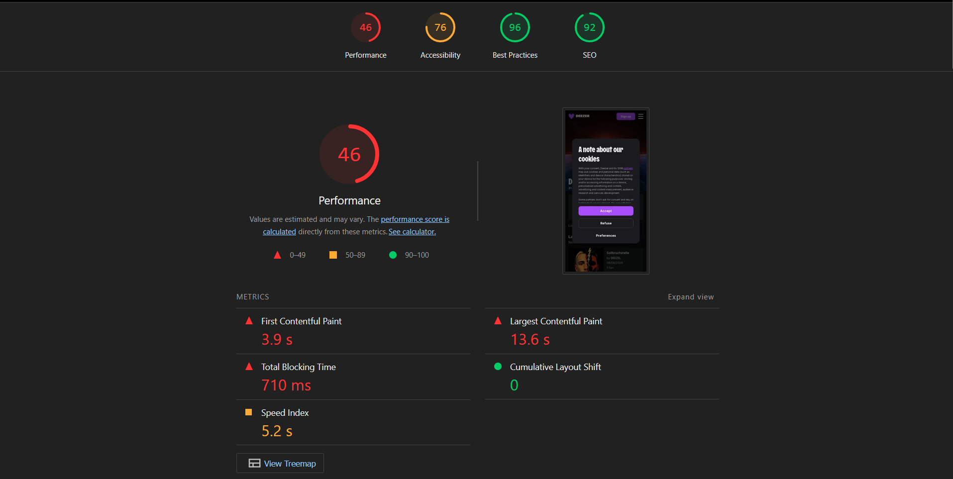
использование локального хранилища и cookies
cookie и local storage используются

анализ маркетинговых инструментов и аналитики (Поиск пикселей и счетчиков: Во вкладке Network в поле Filter введите ключевые слова: analytics, metrika, facebook, pixel, tagmanager, hotjar.)
tiktok analytics, connect.facebook.net/signals/config какая то интеграция с facebook вроде не аналитика, www.googletagmanager.com,

